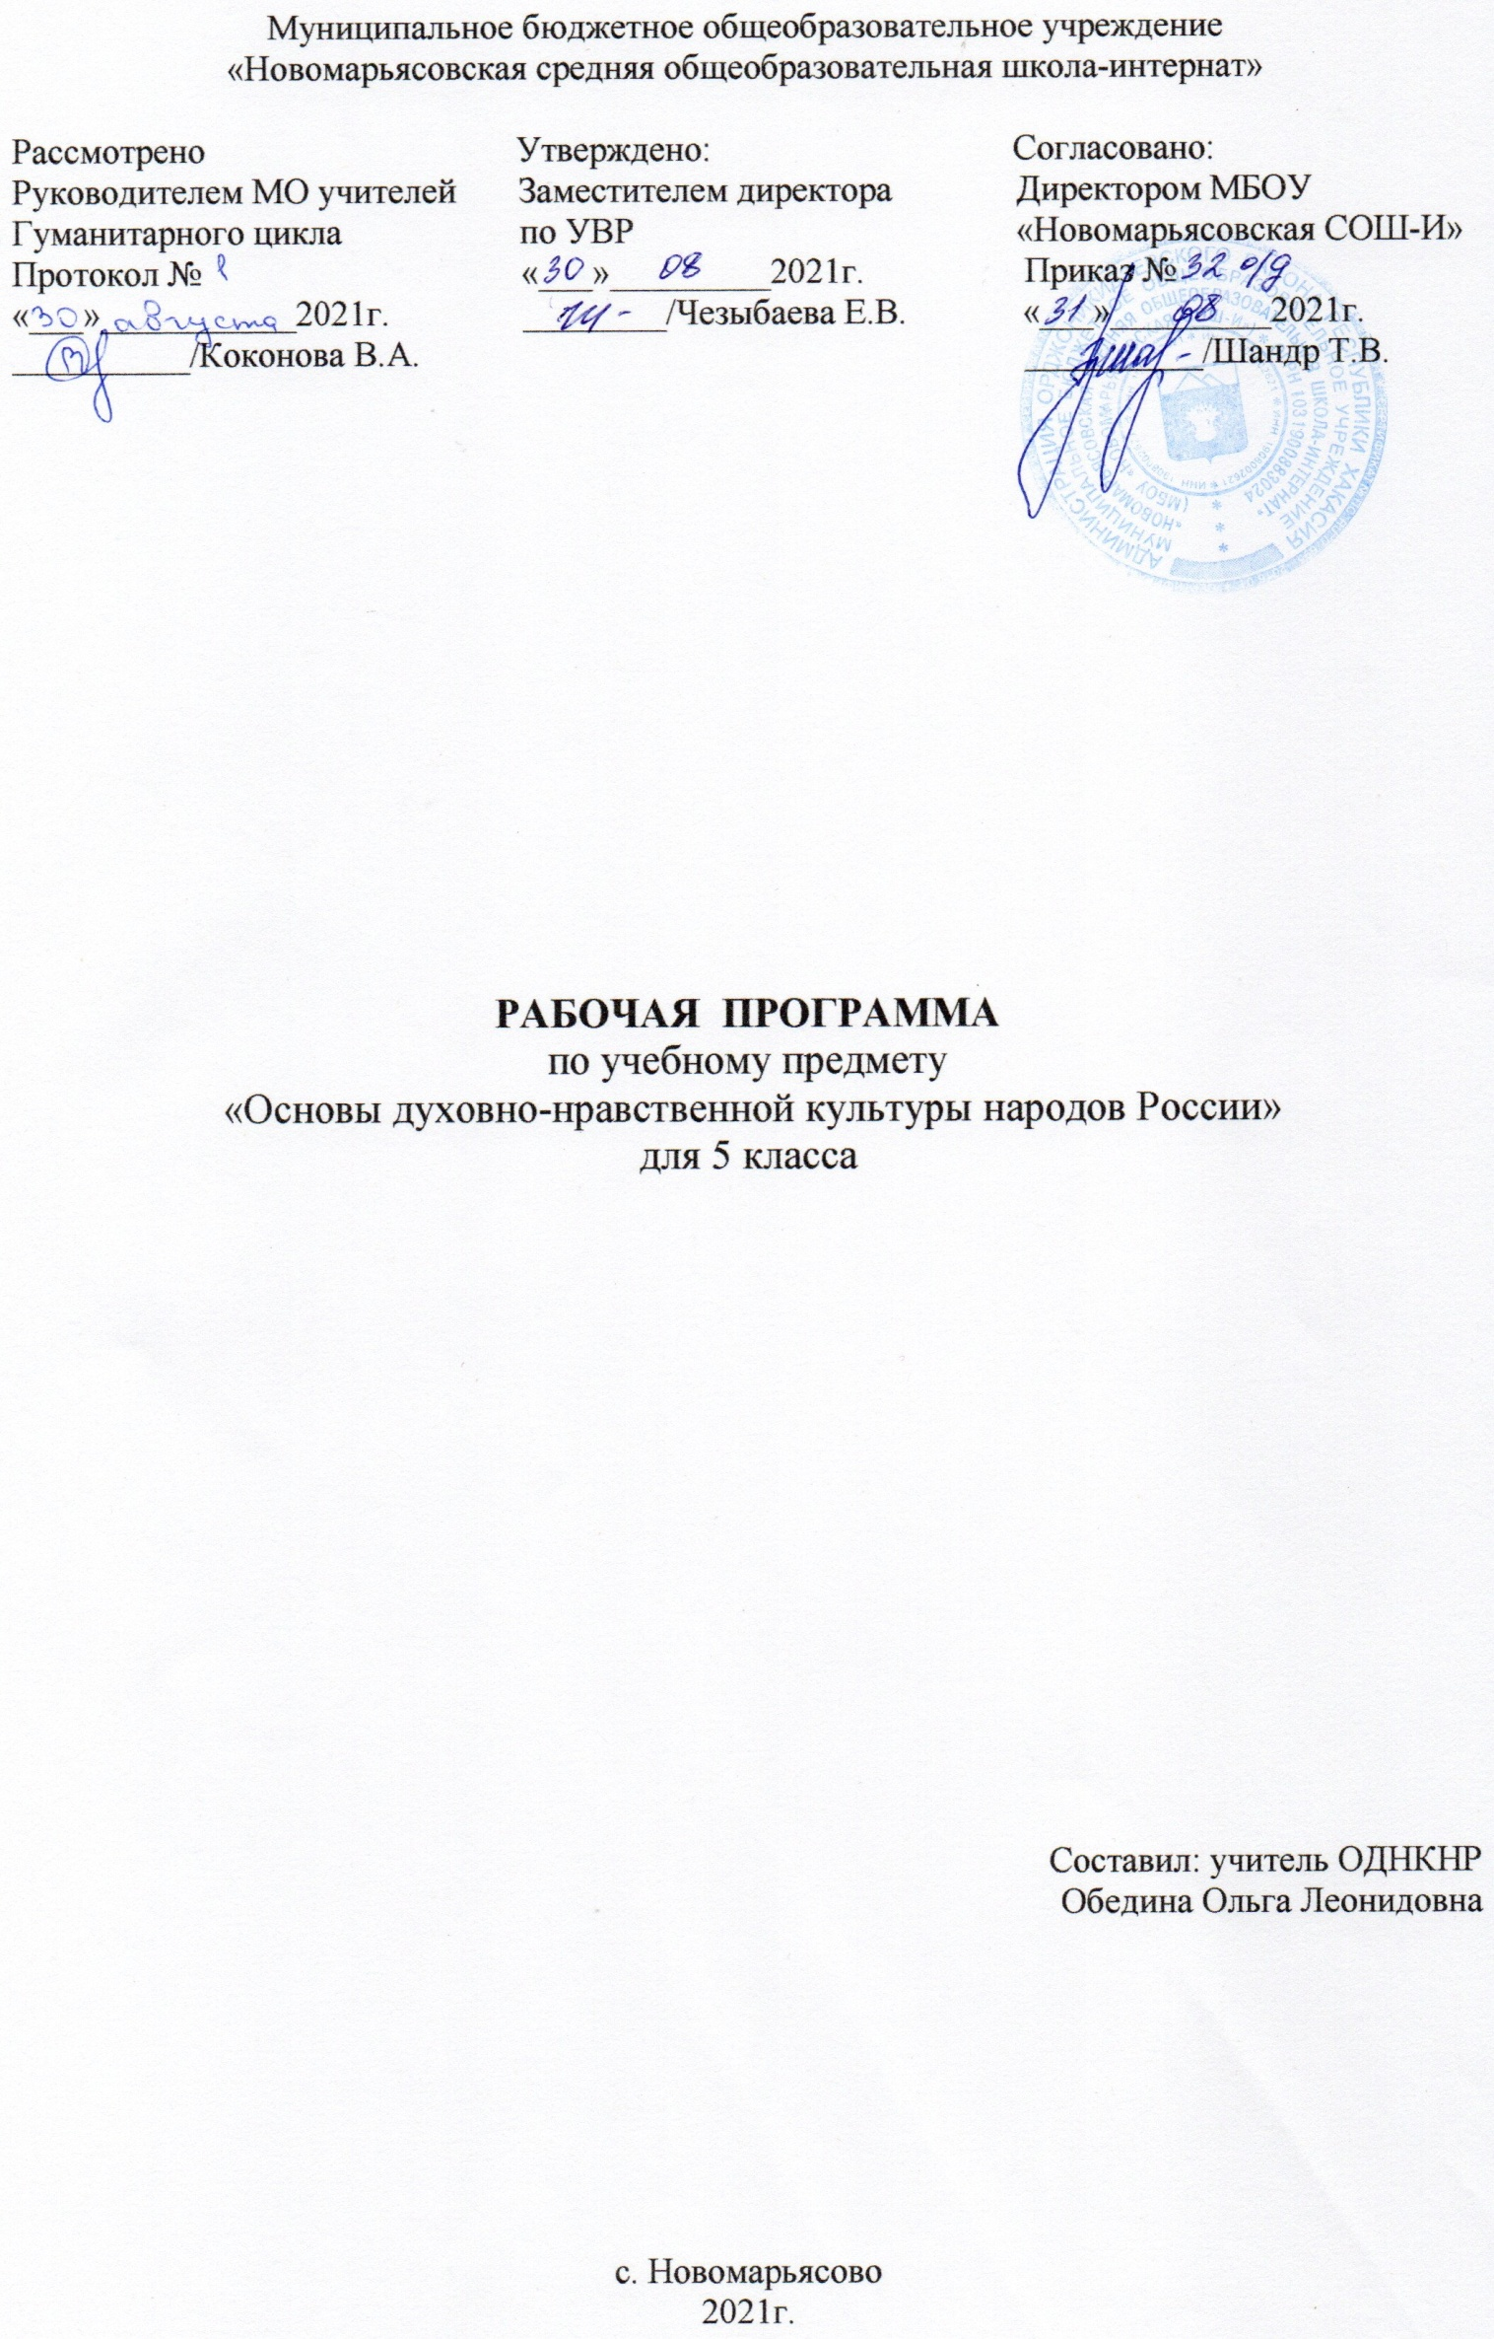1.Пояснительная записка

Предмет «Основы духовно-нравственной культуры народов России» продолжает формирование первоначальных представлений о светской этике, традиционных религиях России, их роли в культуре, истории и современности нашей страны и всего мира. Материал учебника дает возможность расширить и систематизировать знания о великой российской культуре, о нравственных ценностях, которые являются основополагающими для нашей многонациональной страны. В федеральном государственном образовательном стандарте основного общего образования учебный предмет «Основы духовно-нравственной культуры народов России» определен как курс, направленный на формирование первоначальных представлений о светской этике, о традиционных религиях, их роли в культуре, истории и современности. Особенность данного учебного курса состоит в том, что расширение знаний обучающихся сочетается с воспитанием ценностных отношений к изучаемым явлениям: внутренней установки личности поступать согласно общественным нормам, правилам поведения и взаимоотношений в обществе.
Цель курса: «Основы духовно-нравственной культуры народов России» призван обогатить процесс воспитания не только новым содержанием (ознакомление с традиционными религиями Российского государства), но и новым пониманием сущности российской культуры, развивающейся как сплав национальных традиций и религиозных верований. Исходя из этого особое значение курса «Основы духовно-нравственной культуры народов России» заключается в раскрытии общечеловеческих ценностей, которые объединяют (а не разъединяют) светскость и религиозность. Особое значение изучения данного предмета младшими подростками определяется их возрастными и познавательными возможностями: у детей 10-12 лет наблюдается большой интерес к социальному миру, общественным событиям, они открыты для общения на различные темы, включая религиозные. Школьники этого возраста уже располагают сведениями об истории нашего государства, ориентируются в понятии «культура». У них развиты предпосылки исторического мышления, на достаточном уровне представлено логическое мышление, воображение, что позволяет решать более сложные теоретические задачи и работать с воображаемыми ситуациями. Пятиклассники могут читать более серьезные тексты, исторические документы, они достаточно хорошо владеют информационными умениями и способны работать с информацией, представленной в разном виде (текст, таблица, диаграмма, иллюстрация и пр.).
Задачи курса: Для реализации поставленных целей курса рекомендовано сочетание разных методов обучения – чтение текстов учебника, анализ рассказа учителя, работа с информацией, представленной в иллюстрации и т.д. обеспечивают: – организацию диалога различных культур, раскрытие на конкретных примерах (из реальной жизни, истории России, религиозных учений) особенностей взаимодействия и взаимовлияния разных этнических культур; пятиклассники продолжают работать с рубриками учебника «Обсудим вместе», «Жил на свете человек», «Путешествие вглубь веков», «По страницам священных книг»; – отражение основного содержания текстов учебника в иллюстративном ряде (рубрика учебника «Картинная галерея», тематические фотографии и рисунки, схемы); – последовательное введение новых терминов и понятий, культуроведческого и религиозного содержания (текстовое объяснение; наличие толкового словарика). Таким образом, характеризуя данный учебный предмет, следует подчеркнуть его интегративный характер: изучение направлено на образование, воспитание и развитие школьника при особом внимании к его эмоциональному развитию. Учебный курс разбивается на следующие основные разделы: 1. Формирование понятия «культура», ознакомление с ролью и значением российской культуры в мировом сообществе (раздел «В мире культуры»). 2. Характеристика общечеловеческих ценностей, их представленность в повседневной жизни народа и особое значение в чрезвычайных моментах истории страны (разделы «Нравственные ценности российского народа», «Как сохранить духовные ценности», «Твой духовный мир»). 3. Истоки становления общечеловеческих ценностей, раскрытие вклада различных религий в формирование законов и правил жизни в обществе (раздел «Религия и культура»). Предмет «Основы духовно-нравственной культуры народов России» в основной школе является частью всего учебно-воспитательного процесса и тесно связан с содержанием других предметных областей, прежде всего, «Обществознания», «Литературы», «Истории», «Изобразительного искусства» «Краеведения».
В соответствии с учебным планом учебного заведения на 2021/2022 учебный год на предмет «Основы духовно - нравственной культуры народов России» в 5 классе отведено 33 часа в год (1 час в неделю).
Обучение ведется по учебнику Н.В.Виноградовой: Основы духовно-нравственной культуры народов России. М.: Вентана-Граф 2013г.
Возможные риски: актированные дни (низкий температурный режим, карантин (повышенный уровень заболеваемости), больничный лист, курсовая переподготовка, семинары. В случае болезни учителя, курсовой переподготовки, поездки на семинары, больничного листа, уроки, согласно рабочей программы, будет проводить другой учитель соответствующего профиля. Возможен вариант переноса тем уроков во внеурочное время (элективные учебные предметы, факультативы, консультации, предметные недели). В случае карантина, актированных дней возможно внесение в изменение в график годового календарного года по продлению учебного года, либо перенос каникулярных периодов в другое время.
Специфика класса: В классе 11 обучающихся: 1 девочка, 10 мальчиков. В этом учебном году продолжить развивать навык сотрудничества, умение контролировать и оценивать учебные действия в соответствии с поставленной задачей, формировать мотивацию к творческому труду. Уровень подготовки учащихся свидетельствует о следующих проблемных моментах: развитие коммуникативных компетенций, выработка произвольного внимания; умение самостоятельно находить и использовать нужный материал по темам уроков в дидактической литературе, умение пользоваться различными ресурсами (энциклопедии, интернет и др. литература).

2.Планируемые результаты.

Личностные цели представлены двумя группами. Первая отражает изменения, которые должны произойти в личности субъекта обучения. Это:
• готовность к нравственному саморазвитию; способность оценивать свои поступки, взаимоотношения со сверстниками;
• достаточно высокий уровень учебной мотивации, самоконтроля и самооценки;
• личностные качества, позволяющие успешно осуществлять различную деятельность и взаимодействие с ее участниками.
Другая группа целей передает социальную позицию школьника, сформированность его ценностного взгляда на окружающий мир:
формирование основ российской гражданской идентичности, понимания особой роли многонациональной России в современном мире; воспитание чувства гордости за свою Родину, российский народ и историю России; формирование ценностей многонационального российского общества;
• воспитание уважительного отношения к своей стране, ее истории, любви к родному краю, своей семье, гуманного отношения, толерантности к людям, независимо от их возраста, национальности, вероисповедания;
• понимание роли человека в обществе, принятие норм нравственного поведения, правильного взаимодействия со взрослыми и сверстниками;
• формирование эстетических потребностей, ценностей и чувств.
Метапредметные результаты определяют круг универсальных учебных действий разного типа (познавательные, коммуникативные, рефлексивные, информационные), которые успешно формируются средствами данного предмета. Среди них:
• владение коммуникативной деятельностью, активное и адекватное использование речевых средств для решения задач общения с учетом особенностей собеседников и ситуации общения (готовность слушать собеседника и вести диалог; излагать свое мнение и аргументировать свою точку зрения, оценивать события, изложенные в текстах разных видов и жанров);
• овладение навыками смыслового чтения текстов различных стилей и жанров, в том числе религиозного характера; способность работать с информацией, представленной в разном виде и разнообразной форме;
• овладение методами познания, логическими действиями и операциями (сравнение, анализ, обобщение, построение рассуждений);
• освоение способов решения проблем творческого и поискового характера;
• умение строить совместную деятельность в соответствии с учебной задачей и культурой коллективного труда.
Предметные результаты обучения нацелены на решение, прежде всего, образовательных задач:
• осознание целостности окружающего мира, расширение знаний о российской многонациональной культуре, особенностях традиционных религий России;
• использование полученных знаний в продуктивной и преобразующей деятельности; способность к работе с информацией, представленной разными средствами;
• расширение кругозора и культурного опыта школьника, формирование умения воспринимать мир не только рационально, но и образно.

3. Содержание учебного курса «ОДНКНР».

Раздел 1. В мире культуры.
Величие российской культуры. Российская культура – плод усилий разных народов. Деятели науки и культуры – представителей разных национальностей (К. Брюллов, И. Репин, К. Станиславский, Ш. Алейхем, Г. Уланова, Д. Шостакович, Р. Гамзатов, Л. Лихачев, С. Эрьзя, Ю. Рытхэу и др.). Человек – творец и носитель культуры. Вне культуры жизнь человека невозможна. Вклад личности в культуру зависит от ее таланта, способностей, упорства. Законы нравственности – часть культуры общества. Источники, создающие нравственные установки.
Раздел 2. Нравственные ценности российского народа.
«Береги землю родимую, как мать любимую». Представления о патриотизме в фольклоре разных народов. Герои национального эпоса разных народов (Улып, Сияжар, Боотур, Урал-батыр и др.). Жизнь ратными подвигами полна. Реальные примеры выражения патриотических чувств в истории России (Дмитрий Донской, Кузьма Минин, Иван Сусанин, Надежда Дурова и др.). Деятели разных конфессий – патриоты (Сергий Радонежский, Рабби Шнеур - Залман и др.). Вклад народов нашей страны в победу над фашизмом. В труде – красота человека. Тема труда в фольклоре разных народов (сказках, легендах, пословицах). «Плод добрых трудов славен…». Буддизм, ислам, христианство о труде и трудолюбии. Люди труда. Примеры самоотверженного труда людей разной национальности на благо родины (землепроходцы, ученые, путешественники, колхозники и пр.). Бережное отношение к природе. Одушевление природы нашими предками. Роль заповедников в сохранении природных объектов. Заповедники на карте России. Семья – хранитель духовных ценностей. Роль семьи в жизни человека. Любовь, искренность, симпатия, взаимопомощь и поддержка – главные семейные ценности. О любви и милосердии в разных религиях. Семейные ценности в православии, буддизме, исламе, иудаизме. Взаимоотношения членов семьи. Отражение ценностей семьи в фольклоре разных народов. Семья – первый трудовой коллектив.
Раздел 3. Религия и культура.
Роль религии в развитии культуры. Вклад религии в развитие материальной и духовной культуры общества. Культурное наследие христианской Руси. Принятие христианства на Руси, влияние Византии. Христианская вера и образование в Древней Руси. Великие князья Древней Руси и их влияние на развитие образования. Православный храм (внешние особенности, внутреннее убранство). Духовная музыка. Богослужебное песнопение. Колокольный звон. Особенности православного календаря. Культура ислама. Возникновение ислама. Первые столетия ислама (VII-XII века) – золотое время исламской культуры. Успехи образования и науки. Вклад мусульманской литературы в сокровищницу мировой культуры. Декоративно-прикладное искусство народов, исповедующих ислам. Мечеть – часть исламской культуры. Исламский календарь. Иудаизм и культура. Возникновение иудаизма. Тора – Пятикнижие Моисея. Синагога – молельный дом иудеев. Особенности внутреннего убранства синагоги. Священная история иудеев в сюжетах мировой живописи. Еврейский календарь. Культурные традиции буддизма. Распространение буддизма в России. Культовые сооружения буддистов. Буддийские монастыри. Искусство танка. Буддийский календарь.
Раздел 4. Как сохранить духовные ценности.
Забота государства о сохранении духовных ценностей. Конституционные гарантии права гражданина исповедовать любую религию. Восстановление памятников духовной культуры, охрана исторических памятников, связанных с разными религиями.
Хранить память предков. Уважение к труду, обычаям, вере предков. Примеры благотворительности из российской истории. Известные меценаты России.
Раздел 5. Твой духовный мир.
Что составляет твой духовный мир. Образованность человека, его интересы, увлечения, симпатии, радости, нравственные качества личности – составляющие духовного мира. Культура поведения человека. Этикет в разных жизненных ситуациях. Нравственные качества человека.
4.Календарно - тематическое планирование.

№  п\п | Название раздела, темы | Кол-во  часов | Планируемая дата проведения | Фактическая  дата  проведения
1 | Вводный урок. Знакомство с новым учебником. | 1 | 06.09
В мире культуры
2-3 | Величие многонациональной российской культуры. Основные понятия. | 2 | 13.09;20.09
4-5 | Человек – творец и носитель культуры.  Контрольная работа | 2 | 27.09;04.10
Нравственные ценности российского народа
6-7 | «Береги землю родимую, как мать любимую». | 2 | 11.10;18.10
8-9 | Жизнь ратными подвигами полна. | 2 | 25.10;08.11
10-11 | В труде – красота человека. | 2 | 15.11;22.11
12-13 | «Плод добрых трудов славен». | 2 | 29.11;06.12
14-15 | Люди труда. | 2 | 13.12;20.12
16-17 | Бережное отношение к природе. | 2 | 10.01;17.01
18-19 | Семья – хранитель духовных ценностей.  Контрольная работа | 2 | 24.01;31.01
Религия и культура
20 | Роль религии в развитии культуры. | 1 | 07.02
21-22 | Культурное наследие христианской Руси. | 2 | 14.02;21.02
23-24 | Культура ислама. | 2 | 28.02;07.03
25-26 | Иудаизм и культура. | 2 | 14.03;21.03
27-28 | Культурные традиции буддизма.  Контрольная работа | 2 | 04.04;11.04
Как сохранить духовные ценности
29-30 | Забота государства о сохранении духовных ценностей. | 2 | 18.04;25.04
31-32 | Хранить память предков. | 2 | 16.05;23.05
Твой духовный мир
33 | Что составляет твой духовный мир.  Итоговая контрольная работа | 1 | 30.05

